Главным управлением по противодействию экстремизму МВД России в период со 2 по 5 сентября 2021 г. проводится информационная акция "Мир детям", посвящённая памятной дате "День солидарности в борьбе с терроризмом" (3 сентября). Целями информационной акции является противодействие идеологии терроризма, повышение имиджа правоохранительных органов в данной сфере, а также популяризация позитивных установок, направленных на установление гармоничных отношений в обществе.
- 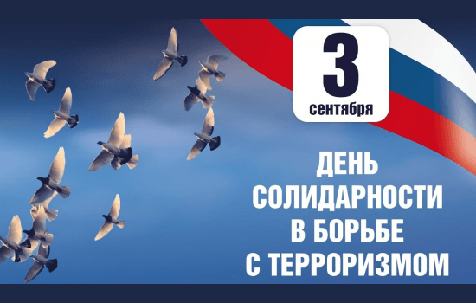
#3сентября# ВместеПротивТеррора# МыЗаМир# НашМирНашеДело# МирГлазамиДетей# МирБезТеррора
https://youtu.be/30hLz9aj0_A
https://youtu.be/RKFf1l9Y9os
https://youtu.be/7w2A1dxPjXg
Наша школа стала активным участником данной акции. Классные руководители 1-11 классов провели беседы «Пять минут памяти детям Беслана…».
Учителя истории и обществознания посвятили время урока теме «День солидарности в борьбе с терроризмом». Учитель ОБЖ ГайсинФ.М, провёл беседы по безопасности.
6-7 классы вместе с классными руководителями провели тематический классный час совместно с Уфимским районным домом культуры. Ребята с неподдельным вниманием слушали заместителя директора по ВР Наталью Адольфовну Набиуллину, которая рассказала о том, что террор – это беда всего человечества. Мы вспомнили печальную дату - 3 сентября исполнилось ровно 17 лет со дня освобождения заложников в школе №1 города Беслана. Классный час завершился просмотром видео ролика «Антология террора». Ребятам показали, как легко можно попасть в сети террористов. Обсуждая с учениками, что же хотят те, кто встаёт на этот страшный путь, вывод был такой: «Эти люди хотят власти!», «Они сеют страх!», «У них было плохое детство!».
Руки поднимались, каждый хотел высказать своё мнение. И было понятно одно – мы солидарны со всеми, кто говорит террору: « НЕТ!».
